求最大公约数
//递归代码
#include <stdio.h>
int gcd(int x,int y);
main ()
{
int x,y ;
printf("请输入两个正整数(n1，n2):\n");
scanf("%d,%d",&x,&y);
printf("%d,%d的最大公约数是:%d\n",x,y,gcd(x,y));
return(0);
}
int gcd(int x,int y)
{
int t;
if(x<y)
{
t=x;
x=y;
y=t;
}
if(x%y==0)
return y;
else
return gcd(y,x%y);
}
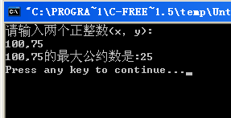
//非递归代码
#include <stdio.h>
int main()
{
int m,n;
printf("请输入两个正整数(n1，n2):\n");
scanf("%d,%d",&m,&n);
while(m!=n)
{
if(m>n)
m=m-n;
else
n=n-m;
}
printf("两个数的最大公约数是%d\n",m);
return 0;
}
